棠外附小五年级下册第6周
数 学 练 习 题
班级 姓名 得分
- 填空：
$\frac{7}{\text{10}}$$\frac{4}{5}$1、 吨的 是（ ）吨，一个数的$\frac{3}{4}$是75，它的$\frac{9}{\text{10}}$是（ ）。
2、甲数是24，乙数是甲数的$\frac{3}{8}$，乙数是（ ）。乙数是24，乙数是甲数的$\frac{3}{8}$，甲数是（ ）。
3、比较（a≠0）a×$\frac{2}{3}$○a a÷$\frac{1}{4}$○a a×1○a÷1 a÷$\frac{\text{13}}{\text{10}}$○a a×$\frac{5}{7}$○a÷$\frac{5}{7}$
4、一条彩带长$\frac{5}{8}$米，平均分给4个小朋友，每人分（ ）米，每人分到彩带的（ ）。
5、一个蛋糕，爸爸吃了$\frac{1}{3}$，淘气吃了余下的$\frac{1}{3}$，淘气吃的占整个蛋糕的（ ）。
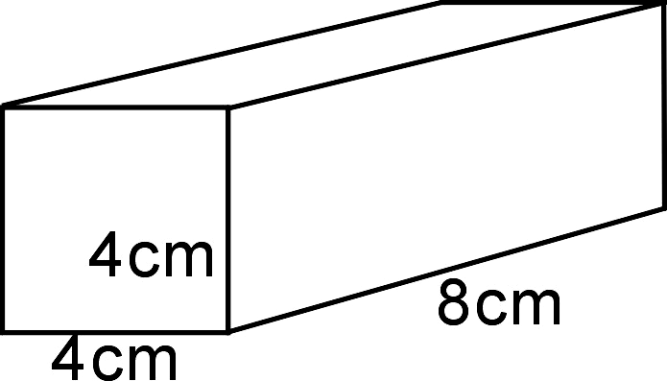
6、一根铁丝剪成两段，第一段长$\frac{5}{9}$米，第二段占全长的$\frac{5}{9}$，那么（ ）长
7、比较：如果a×$\frac{4}{3}$ = b÷$\frac{4}{3}$，那么a（ ）b。
8、一个长方体的木砖，如右图，它相等的面最多有（ ）个；如果把它截成两个相同的正方体，它们表面积比原来（ ）了（ ）cm²。
9、把一些棱长为20cm的正方体纸箱堆放在墙角（如右图），
这些纸箱共有（ ）个，露在外面的面积是（ ）cm²。
10、正方体的棱长扩大5倍，棱长总和扩大（ ）倍,表面积扩大（ ）倍。
11、用长6cm、宽2cm、高1cm的长方体木块拼成一个正方体，至少要用（ ）个这样的长方体木块。拼成正方体的表面积是（ ）
12、将一个长9cm，宽7cm，高5cm的长方体截成一个最大的正方体，这个正方体的表面积是（ ）。棱长总和是（ ）。
二、计算(能简算的要简算) $\frac{1}{2}$+$\frac{2}{5}$= $\frac{2}{3}$－$\frac{4}{9}$= $\frac{9}{\text{10}}$×$\frac{5}{\text{18}}$= $\frac{2}{5}$÷$\frac{5}{4}$= $\frac{3}{8}$×$\frac{4}{5}$= 7÷$\frac{\text{21}}{\text{23}}$= $\frac{3}{8}$×12= $\frac{1}{4}$×$\frac{3}{8}$= $\frac{1}{6}$÷$\frac{1}{9}$= 26×$\frac{3}{4}$=
$（1+\frac{1}{2}）×（1+\frac{1}{3}）×（1+\frac{1}{4}）×⋯⋯×（1+\frac{1}{\text{2008}}）×(1+\frac{1}{\text{2009}})$（解题过程写在背面）
（$\frac{1}{8}$＋$\frac{1}{6}$-$\frac{1}{\text{12}}$）×24 2×$\frac{1}{4}$÷2×$\frac{1}{4}$ $\frac{5}{7}$×3+$\frac{2}{7}$÷$\frac{1}{3}$ $\frac{2}{7}$×50+$\frac{4}{7}$×24
三、画图计算。 $\frac{2}{5}×\frac{1}{4}=$ $\frac{4}{7}÷3=$ （解题过程写在背面）

四、解方程。（解题过程写在背面）
x÷$\frac{1}{5}$=$\frac{4}{\text{15}}$ $\frac{1}{5}$÷x =$\frac{4}{\text{15}}$ $x−\frac{4}{\text{15}}$x =$\frac{2}{5}$
$1−\frac{1}{4}x=\frac{1}{2}$ 3$x+\frac{3}{8}=\frac{3}{4}$ $\frac{1}{2}$x-1=$\frac{1}{6}$
300页
看了？页
一本书：
五、看图列式计算。（用分数知识解决）

吃了的
一袋米：
4.2千克
?千克

六、解决问题（分数问题用分数知识解决）
1、一部手机原价是1600元，现在打九折，现价是多少元？

2、一部手机打九折后现价是1800元，原价是多少元？

3、一件衣服原价100元，先提价$\frac{1}{\text{10}}$，再降现价的$\frac{1}{\text{10}}$，最后的价格是多少？。

4、一本书，看了$\frac{4}{7}$，还剩60页，这本书一共有多少页？

5、某班有学生45人，女生人数是男生人数的$\frac{4}{5}$，男生有多少人？（画图分析）

6、某超市第一天卖出$\frac{3}{8}$吨水果，第二天卖出的是第一天的$\frac{1}{2}$，第三天卖出$\frac{5}{\text{16}}$吨，三天共卖出多少吨水果？

7、一个礼堂长30米，宽20米，高8米，要粉刷礼堂的顶棚和四周墙壁，除去门窗面积125平方米，平均每平方米用涂料0.6千克，一共需涂料多少千克？

8、儿子今年的年龄是爸爸年龄的$\frac{2}{5}$，爸爸比儿子大27岁，爸爸明年多少岁？（画图分析）

$\frac{1}{2}$
$\frac{2}{5}$9、一根绳子剪掉全长的 又6米后，剩下的长度正好等于剪掉的 ，这根绳子原长多少米？（画图分析）

（注：制作棱长为1分米、1厘米的正方体纸盒各一个）

